氣候行動

介紹目標 13 - 氣候行動

使用此手冊向您的學生介紹全球目標 13，氣候行動。
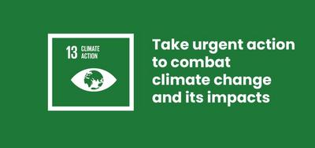

什麼是全球目標 13？
可持續發展的目標 13：氣候行動是聯合國在 2015 年成立的 17 項可持續發展目標之一。 您可以在我們的手冊中瞭解到更多關於目標的資訊。
目標 13 涵蓋了廣泛的問題，包括限制製造氣候變化的污染，以及加強我們抵禦氣候變化影響的能力，例如一些地區的風暴和洪水以及其他地區的乾旱。

什麼是氣候變化？
氣候變化包含由人類排放的溫室氣體所造成的全球暖化，以及由此產生的天氣模式的轉變。 儘管在地球歷史上氣候也曾發生過變化，但這是人類第一次造就氣候的變化。
根據聯合國，「氣候變化正在影響各大洲的每個國家。 它擾亂了國家經濟，並影響了生活。 天氣模式正在發生變化，海平面正在上升，天氣也變得更極端」
雖然氣候變化是一個全球問題，但人們可以在自己的生活中採取行動來防止它發生。 例如，您可以騎腳踏車或步行而不是開車，購買當地而不是國外種植的食物，以及使用太陽能。 這些都能夠幫助減少造成氣候變化的污染。

活動
以下是一些協助您為您的學生把目標 13 融入生活的構想。 它們可以作為獨立的活動，或可以依次作為一個完整的課程計劃。

活動 1：青年氣候活動家

在這項活動中，學生們將學習瞭解活動家以及他們可能產生的影響。
時間 - 15 分鐘
與您的學生討論以下問題「你關切什麼？」 您可能會想要先分享一些例子；例如您的學生、您的學校、您的家人等等。
接下來與學生分享活動家這個詞彙。 他們知道這是什麼意思嗎？ 和他們解釋說，活動家是指關心特定問題並展開運動或使更多人瞭解該問題的人。 學生們能想到他們所知道的活動家/運動嗎？
然後為您的學生播放接下來的視訊。
- 氣候活動家們想表達的訊息是什麼呢？
- 你對這個訊息有什麼樣的想法？
- 你能為你的團體做些什麼呢？
https://www.youtube.com/watch?v=2oGKKAMjRfQ

活動2：地球正在經歷什麼變化？

在這項活動中，學生們將利用 Google 地球的縮時攝影來探索地球正在如何變遷的。
時間 - 15 分鐘

1. 開會討論
學生們將花一些時間來探索我們的地球正在發生的變化。 世界各地的許多人們都注意到，氣候變化正在影響他們居住的地方。
- 氣候變化在世界不同地方所造成的影響可能是什麼樣子？
- 在這個國家呢？ 學生們是否有注意到氣候變化在他們社區所造成的影響？

2. Google 地球引擎 - 看地球的變化
為全班播放 Google 地球引擎的縮時攝影： 讓全班一起看哥倫比亞冰川後退的縮時攝影。
- 學生們注意到了什麼？
- 為什麼會有這些情況發生呢？
空出時間進行討論，然後請全班同學再次進入 Google 地球引擎縮時攝影，並從左邊導航中選擇阿拉伯聯合大公國杜拜的沿海擴張。
- 他們在這裡看見了哪些變化？
- 為什麼會有這些情況發生呢？ 它是自然發生的還是由人類造成的呢？
- 可能會發生哪些正向的變化，例如，創造就業機會、改善交通或旅遊業？
- 這種增長可能對環境產生哪些負面影響呢？ 例如，使用地球上的資源，改變海岸生態系統，在建造島嶼時污染海洋。
- 哪些可持續發展目標可能會受到影響？
如果還有時間，請學生獨立工作，選擇另一個時間縮時攝影（從Google 地球時間縮時網站的左手邊）進行探索。

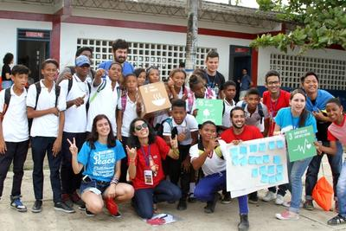

活動 3：我居住的地方發生了什麼變化？

在這個活動中，學生們會利用 Google 地球時間縮時攝影去探索他們居住的地方正在發生什麼變化。
時間 - 15 分鐘
用 Google 地球縮時攝影引擎去了解您所在的地區從 1984 年到 2018 年發生了哪些變化？
在搜尋欄裡輸入離您最近的城市。 如果離您最近的城市沒有縮時攝影，請輸入您國家的首都。
從縮時攝影去看城市所發生的變化。 學生們可以依此為引導來回答下列問題。
- 你看到了什麼？ 城市發生了哪些變化？
- 你所在的城市的綠地變多還是變少了呢？
- 是否有更多的房子呢？
- 是否有更多的道路和交通流量呢？
- 為什麼會造成這些變化呢？
- 你認為你的城市的變化有什麼好處嗎？
- 如果你的城市再繼續以這種方式改變，你認為之後會發生什麼其它問題嗎？
- 你是否看到，你所在的城市有採取過任何防護措施來應對氣候變化嗎？ 例如，自行車道以減少汽車污染、資源回收箱、戶外公園

